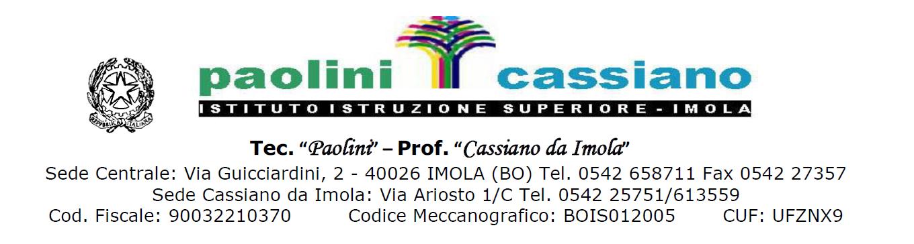
All’attenzione del Dirigente Scolastico Dott.ssa Stefania Galeotti
dell’Istituto “Paolini-Cassiano”

Oggetto: Autorizzazione dei genitori alla partecipazione dello sportello per DSA

Il sottoscritto _______________________________________ nato a _______________________ il ____________________ e residente a _____________________________ in via _______________________ padre dell’alunno/a _______________________________________
IN ACCORDO CON
la sottoscritta _______________________________________ nato a ________________________ il ____________________ e residente a _____________________________ in via ________________________ madre dell’alunno/a _______________________________________
RISPETTIVAMENTE PADRE E MADRE
dell’alunno/a _______________________________________ nato a ________________________ il ____________________ e residente a _____________________________ in via __________________________ frequentante la classe __________ dell’Istituto “Paolini Cassiano”
AUTORIZZANO
il minore ____________________________________, alla partecipazione allo Sportello per DSA.
Imola, ________________________
FIRMA DEI GENITORI
____________________________
____________________________

